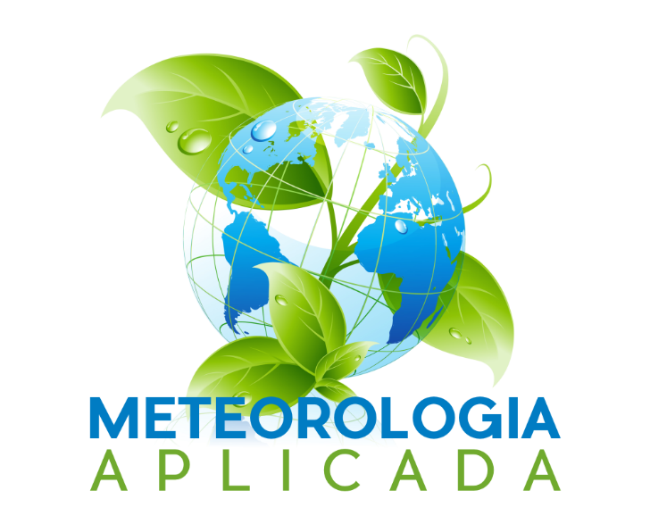

DOCUMENTOS NECESSÁRIOS PARA CREDENCIAMENTO

Pessoa a ser credenciada
- Cópia do curriculum vitae no sistema Lattes, atualizado com inclusão de publicações em periódicos e com número do CPF.
- Cópia do diploma de Doutorado.
- Ofício do chefe imediato, liberando-o para atuar como coorientador do estudante (citar nome do estudante e programa).

Orientador
- Ofício direcionado ao Coordenador do Programa, encaminhando os documentos e solicitando o credenciamento, justificando a importância da atuação do professor ou pesquisador no trabalho a ser desenvolvido pelo estudante.

Viçosa, MG, 02 de agosto de 2021.

Ao Professor
MARCOS HEIL COSTA
Coordenador do Programa de Pós-Graduação em Meteorologia Aplicada
Departamento de Engenharia Agrícola
UFV

Senhor Coordenador:

Solicito o credenciamento de FULANO DE TAL, professor do Departamento de Engenharia da UFV, para atuar como coorientador de meu orientando, o estudante de Doutorado em Meteorologia Aplicada Sicrano de Tal, matrícula XXXXX.

O professor Fulano de Tal possui conhecimentos na área de modelagem estocástica que serão de grande utilidade para o desenvolvimento da pesquisa realizada pelo estudante.

Atenciosamente,

JOSÉ SILVA
Orientador

Viçosa, MG, 02 de agosto de 2021.

Ao Professor
MARCOS HEIL COSTA
Coordenador do Programa de Pós-Graduação em Meteorologia Aplicada
Departamento de Engenharia Agrícola
UFV

Senhor Coordenador:

A Universidade XXXX está de acordo com a liberação do servidor FULANO DE TAL, professor do Departamento ____________, para atuar como coorientador do estudante de Mestrado em Meteorologia Aplicada da UFV Fulano de Tal, orientado pelo professor Sicrano.

Atenciosamente,

SICRANO
Professor Associado
UFV-DEA

